Brutti e buoni
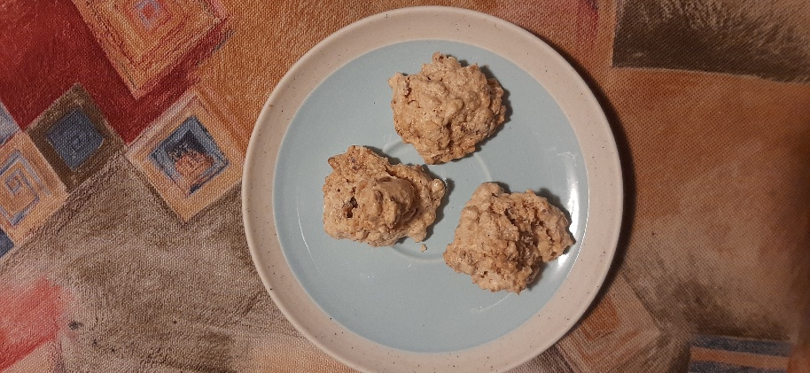
Ingredienti:
2 albumi
Gr 150 zucchero
Gr 150 di granella di nocciole
Preparazione:
Montare a neve i due albumi ed aggiungere sempre montando con le fruste un poco alla volta lo zucchero. Poi aggiungere un poco alla volta la granella di nocciole mescolando con un cucchiaio di legno.
Mettere il tutto in un pentolino e sul fuoco a fiamma bassa, mescolare per 10/15 minuti, finchè il composto sia un po' ambrato.
Preparare la leccarda del forno con sopra un foglio di carta (da forno). Fare dei mucchietti mettendoli sul foglio di carta da forno e farli cuocere a 160 ° per circa 15 minuti (verificare in base al forno io utilizzo un forno elettrico).
Buon appetito
Gabry

